- Skriva fyrisøgnina av
- Stava orðini fyri onkrum

Minnist til, at hann hevur tvey n!

Fyrisøgn
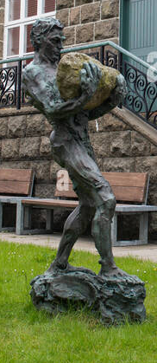
Eg veit ongan so ringan skráara sum Høgna. Í nakrar vikur var ikki nøkur skrá at fáa. Tá var ringur standur. Men í morgun var Høgni so kátur og fróur sum ein ungur drongur, tí nú er skrá komin í handilin, og nú skráar hann sum vera vil. Men Høgni er ikki ungur longur. Petur heldur, at hann veit ongan, sum er so gamal og gráur, sum Høgni er. Úti í dali er ein steinur, sum teir gomlu hava havt til hav og er so tungur, at nú man fáur vera, sum orkar at bera hann. Men ein vetur bar Høgni hann út um gøtuna, sum gongur út á nípuna.

